Nama: Aksa Prawira Sukma
NIM: 251401080

Latihan 1
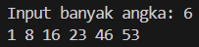

Soal 1
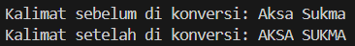

Soal 2


